Romeinse Gebouwen
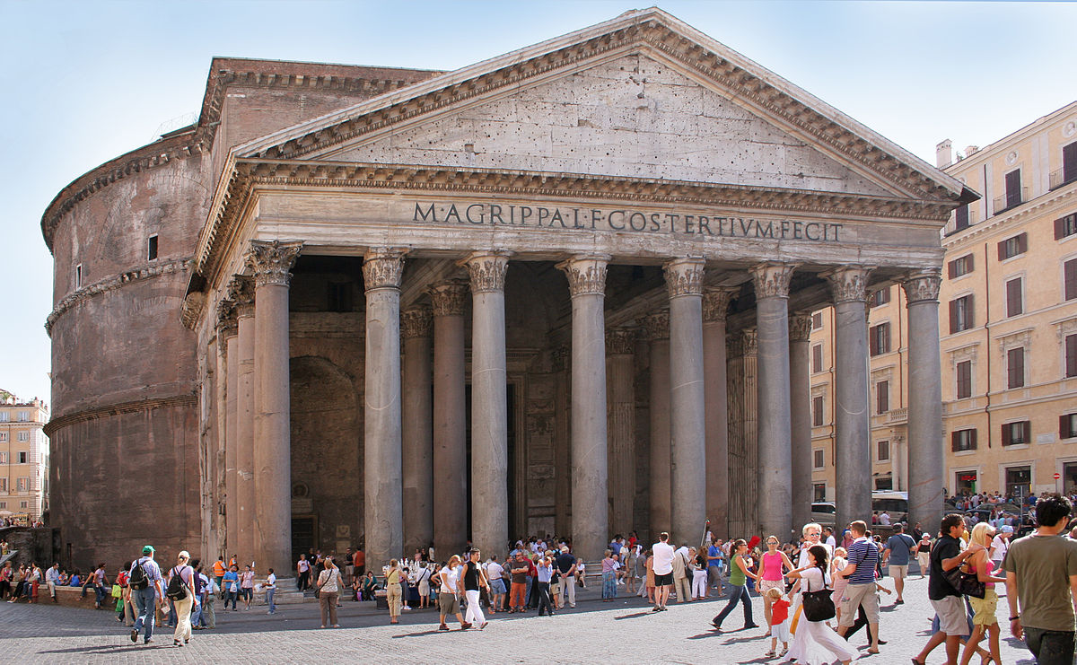
Het Pantheon is een gebouw in Rome. Pantheon betekent gewijd aan alle Goden. Het is gebouwd door de Romeinen tussen 118 en 125 na Chr.
Pantheon
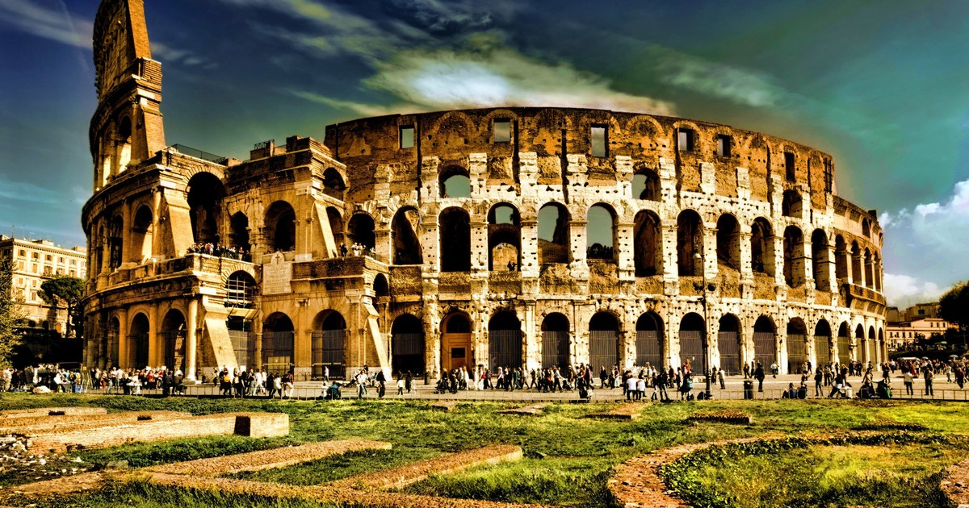
Het Colosseum in Rome werd gebouwd in de 1e eeuw na Chr. Er werden allerlei spelen georganiseerd. Bijvoorbeeld gladiatoren gevechten of gevangenen die voor de wilde dieren gegooid.
Colosseum
Triomfboog

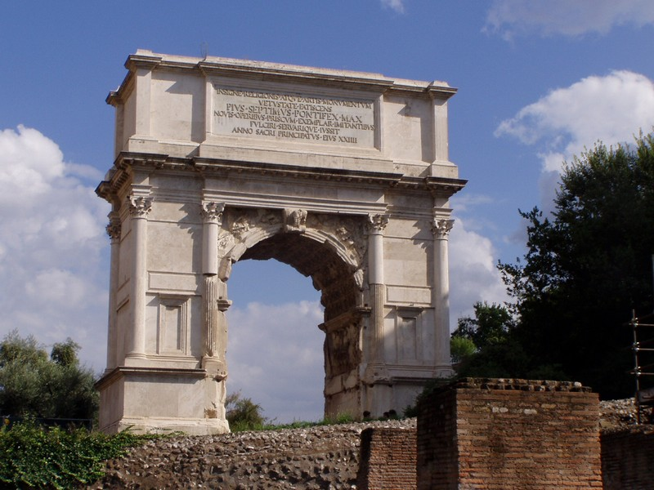
Een Triomfboog is gemaakt om een triomftocht te herdenken. Na een oorlog liepen de soldaten onder de poort door.
Aquaduct
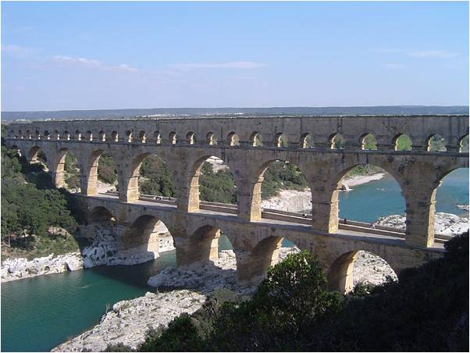

De Romeinen maakten Aquaducten om water te vervoeren naar een stad of een industriegebied. Je vindt Aquaducten in het hele Romeinse Rijk.

